remote console 접속 방법에 대한 내용입니다.
일단 dialup homepage에 있는 정보를 참고바랍니다.
http://dialup.kr.psi.net/routing/remote.html

지방 POP장애유형 및 접속법
--------------------------

1. main Router down 시

- at command mode로 <serial conf. Baud Rate : 9600, Data Bits : 8> <= console serial conf.
- id : ro pw : 바다x 입력하고 enter 를 두번 친다.
- 접속됨.
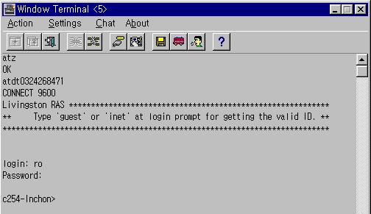

2. main Router up 상태이고 cst Router down 시

ro2 id로 상기 1번처럼 접속이 가능하나 main Router가 up이 되어 있기 때문에
NAS로 telnet이 가능합니다.

- telnet [NAS ip] 60[serial port nu.] <= 이것은 telnet으로 NAS접속후 NAS의 serial port(console)로 바로 접속되는 것.

NAS ip & serial port number는 위의 URL에서 확인 가능합니다.
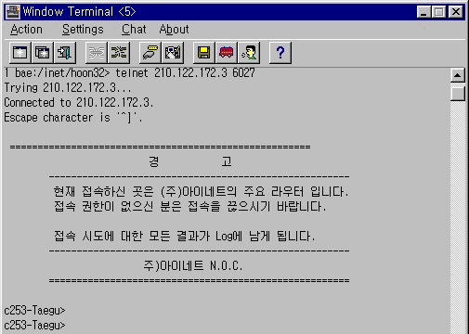

첨부내용 (단독형 모뎀은 없어졌습니다. all 집합형 모뎀)
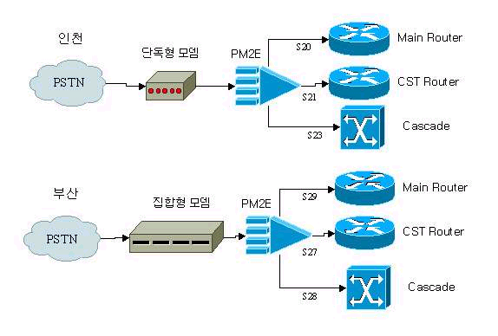

PM2E port no. 6000(S0)-6029(S29)

id : ro pw : XXX 로 접속
!root(PM2E)에서 telnet 210.122.162.254 6020으로도 접속

choengjoo-consol->>> sh s20
----------------------- Current Status - Port S20 ---------------------------
Status: IDLE
Input: 1757 Parity Errors: 0
Output: 40 Framing Errors: 1
Pending: 0 Overrun Errors: 0
Modem Status: DCD+ CTS+

Active Configuration Default Configuration (* = Host
-------------------- --------------------- Can Override)
Port Type: Device Device
Device Service: Telnet@6020 Telnet@6020
Baud Rates: 9600 9600,9600,9600
Databits: 8 8
Stopbits: 1 1
Parity: none none
Flow Control: RTS/CTS

RTS/CTS
Modem Control: on on
Hosts: yesan-210-122-167-247.pop.nuri.net

Host Device: Network
Terminal Type: vt100
Login Prompt: $hostname login:
Idle Timeout: 20 minutes

GIHC remote console

Date Center의 GSR 2ea는 ro - ro4 까지 ID를 사용합니다. (console 4ea)
password는 지방 POP 접속시와 동일.

기술운영팀에서는 Black Diamond #1,2에 대한 pw를 저에게 알려주시면 등록 시키겠습니다.
( console 4ea, id : ro5 - ro8 )
향후 remote console을 위한 NAS의 Ethernet 연결을 위해 IP 및 port설정 바랍니다.

참고로 7월말 이후로 지방 PSTN서비스가 PRI서비스로 전환됩니다. (현재 복수 운영중)
따라서 지방 일부 POP에 대한 접속번호가 변경되었습니다. 번호 2개로 유지됩니다. 참고바랍니다.

21 | GIHC | GSR #2 | S20 | ｒｏ | 02-3473-5528  02-3473-5529 | ro3, ro4 : PSINet_Data_Center_GSR1  ro, ro2 : PSINet_Data_Center_GSR2  ro5,ro6 : Black Diamond #1  (Hosting Center Switch)  ro7,ro8 : Black Diamond #2  (Hosting Center Switch)
21 | GIHC | GSR #2 | S21 | ｒｏ２ | 02-3473-5528  02-3473-5529
21 | GIHC | GSR #1 | S22 | ｒｏ３ | 02-3473-5528  02-3473-5529
21 | GIHC | GSR #1 | S23 | ｒｏ４ | 02-3473-5528  02-3473-5529
21 | GIHC | Black D#1 | S24 | ｒｏ５ | 02-3473-5528  02-3473-5529
21 | GIHC | Black D#1 | S25 | ｒｏ６ | 02-3473-5528  02-3473-5529
21 | GIHC | Black D#2 | S26 | ｒｏ７ | 02-3473-5528  02-3473-5529
21 | GIHC | Black D#2 | S27 | ｒｏ８ | 02-3473-5528  02-3473-5529
위 RO는 소문자입니다.

http://dialup.kr.psi.net/routing/remote.html

위의 URL에 접속법등 정보가 있습니다. 참고하시기 바랍니다.

